КАЗАНЬ 2018

ГЕОМЕТРИЯ 7 КЛАСС
КОНТРОЛЬНО-ИЗМЕРИТЕЛЬНЫЕ МАТЕРИАЛЫ
(промежуточные четвертные и полугодовые)

Работу выполнил:
Ольга Ивановна Шиварева учитель МБОУ «СОШ №11 с углубленным изучением отдельных предметов Зеленодольского района Республики Татарстан»;

Контрольная работа по геометрии
7 класс
1 четверть
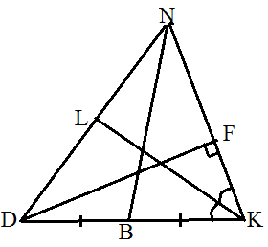
Вариант 1

1.
Рассмотрите рисунок и по представленным данным выпишите: а) медиану △DNK; б) высоту △DNK; в) биссектрису △DNK.
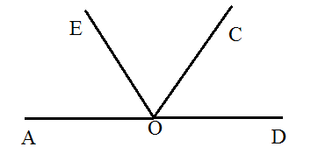
(Ответ обоснуйте)

2. ∠АОС и ∠СОD - смежные, ОЕ – биссектриса ∠АОС. Найдите величину ∠СОD, если ∠АОЕ=35°.
3. Точки E, F, S лежат на одной прямой, причем ЕF = 14 см, FS = 25 см. Найти длину отрезка ES. (Необходимо рассмотреть все возможные случаи).
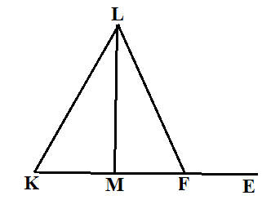
4. Разность двух углов, образованных при пересечении двух прямых, равна 20°. Найти величины всех четырех углов.
5. LM – высота равнобедренного △KLF с основанием KF. ∠LFE = 100°. Найти величину ∠ KLM.

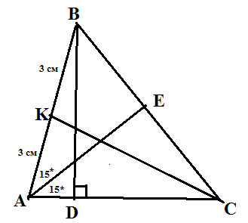
Вариант 2
- Рассмотрите рисунок и, по представленным данным, выпишите: а) медиану △АВС; б) высоту △АВС; в) биссектрису △АВС.
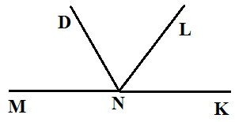
(Ответ обоснуйте)

- ∠MND и ∠DNK - смежные, NL – биссектриса ∠DNK.
Найти величину ∠DNL, если ∠MND = 60°.

- Точки А, М, К лежат на одной прямой, причем АМ = 12 см, МК = 23 см. Найти длину отрезка АК. (Необходимо рассмотреть все возможные случаи).
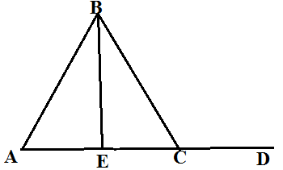
- Сумма двух углов, образованных при пересечении двух прямых, равна 78°. Найти величины всех четырех углов.
- BE – медиана равнобедренного △АВС с основанием АС. ∠АВE = 34°. Найти величину ∠ BCD.

Контрольная работа по геометрии
7 класс
1 полугодие
Вариант 1
- Установите соответствие между углами и их градусной мерой:
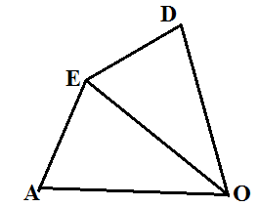
А) ∠АВС – тупой; Б) ∠DEF – острый; В) ∠КМN – прямой;
1) 30°; 2) 90°; 3)130°; 4) 320°.
2. На рисунке треугольники AOE и ЕOD равнобедренные, причем АЕ = ЕD. Укажите верное утверждение:
1) △AOE = △EOD по стороне и двум прилежащим к ней углам;
2) △AOE = △EOD по трем сторонам;
3) △AOE = △EOD по двум сторонам и углу между ними.
3. Один из углов, образованных при пересечении двух прямых, равен 25°. Найдите остальные углы.
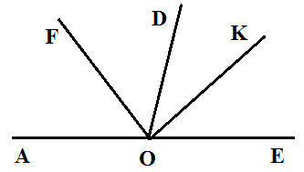
4. ОК и ОF – биссектрисы смежных углов DOA и DOE соответственно. Найдите величину ∠FОК.
5. Отрезки АС и ВD пересекаются в точке 0 – середине каждого из отрезков. Докажите равенство отрезков АВ и DC.
Вариант 2
- Установите соответствие между углами и их градусной мерой:
А) ∠CDE – прямой; Б) ∠POR – острый; В) ∠FST – тупой;
1) 190°; 2) 90°; 3) 15°; 4) 94°.
2. На рисунке треугольники AOE и ЕOD равнобедренные, причем ОЕ – биссектриса ∠АОD . Укажите верное утверждение:
1) △AOE = △EOD по стороне и двум прилежащим к ней углам;
2) △AOE = △EOD по трем сторонам;
3) △AOE = △EOD по двум сторонам и углу между ними.
3. Один из углов, образованных при пересечении двух прямых, равен 40°. Найдите остальные углы.
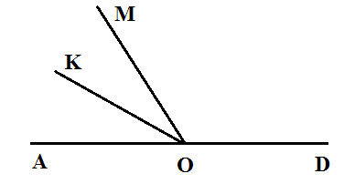
4. ОК – биссектриса ∠АОМ и ∠МОD в 4 раза больше ∠АОМ. Найдите градусную меру ∠МОК.
5. Точки А и С расположены по разные стороны от отрезка ВD, причем AD=DC и AB=CD. Докажите , что △АВD=△СВD.

Контрольная работа по геометрии
7 класс
3 четверть
Вариант 1

- Укажите номера верных утверждений:
- Треугольник со сторонами 3,4,5 существует;
- На рисунке прямые а и в параллельны, если ∠2 = ∠5;
- ∠3 и ∠6 на рисунке соответственные, при прямых а и в и секущей с;
- Если ∠4 и ∠5 на рисунке в сумме дают 180 градусов, то прямые а и в параллельны.
(Если утверждений несколько, в ответ запишите их номера в порядке возрастания без пробелов и запятых.)

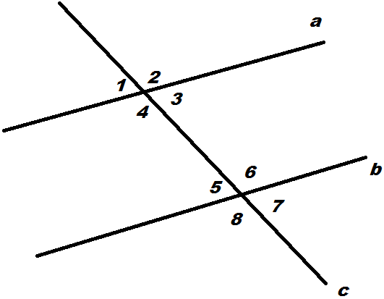

- Найдите ∠В треугольника АВС. (Запишите краткий ответ).

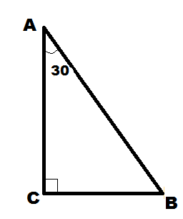
- 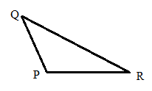 В PQR ∠R:∠P:∠Q=3:7:2. Найдите ∠R,∠P,∠Q. (Запишите краткий ответ).

Запишите полное решение задач
- При пересечении двух параллельных прямых третьей прямой образовались внутренние углы, один из которых на 36 градусов больше другого. Найдите внутренние накрест лежащие углы.
- В равнобедренном АВС внешний угол при вершине С равен 108 градусов. Найдите углы треугольника АВС. Ответ дайте в градусах. (Рассмотрите все возможные случаи)

Вариант 2

- Укажите номера верных утверждений:
- Прямые а и в на рисунке параллельны, если ∠3 в сумме с ∠2 дают 180 градусов;
- Если ∠2=∠6, то прямые а и в на рисунке параллельны;
- Существует треугольник со сторонами 2,5,3;
- На рисунке ∠4=∠6, значит прямые а и в параллельны. (Если утверждений несколько, в ответ запишите их номера в порядке возрастания без пробелов и запятых.)

- Найдите ∠В треугольника АВС. (Запишите краткий ответ).

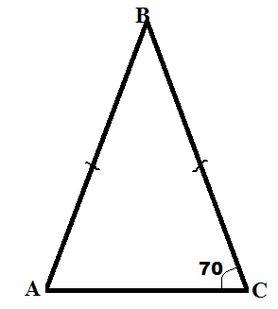
- В PQR ∠P:∠Q=4:1. Найдите ∠P,∠Q. (Запишите краткий ответ).

Запишите полное решение задач
- При пересечении двух параллельных прямых третьей прямой образовались два внутренних угла, которые в сумме дают 220°. Найдите внутренние односторонние углы.
- В равнобедренном АВС угол А равен 36°. Найдите внешний угол при вершине С. Ответ дайте в градусах. (Рассмотрите все возможные случаи)

Итоговая контрольная работа по геометрии
7 класс
Вариант 1
- Укажите номера верных утверждений:
- Смежные углы равны;
- Внешний угол треугольника равен сумме двух внутренних углов не смежных с ним;
- Любая медиана равнобедренного треугольника является его биссектрисой и высотой;
- Гипотенуза прямоугольного треугольника является наибольшей его стороной.
(Если утверждений несколько, в ответ запишите их номера в порядке возрастания без пробелов и запятых.)
- Установите соответствие между чертежом и утверждением:
- Треугольники равны по трем сторонам;
- Треугольники равны по стороне и двум прилежащим углам;
- Треугольники равны по 2 сторонам и углу между ними;
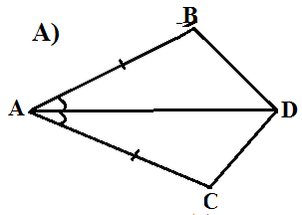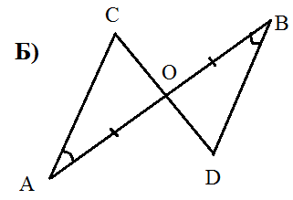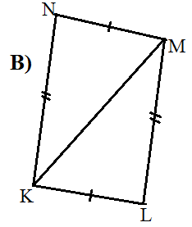
- Запиши краткий ответ к задаче: 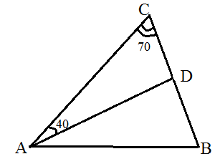 АD-биссектриса АВС. Найдите ∠В.
Приведите полное решение задач:
- Один из углов прямоугольного треугольника равен 60°, а сумма гипотенузы и меньшего катета равна 27 см. Найдите гипотенузу этого треугольника.
- Отрезки АС и ВD пересекаются в точке К, причем отрезки АВ и СD параллельны и равны. Докажите, что точка К является серединой каждого из отрезков АС и ВD.

Итоговая контрольная работа по геометрии
7 класс
Вариант 2
- Укажите номера верных утверждений:
- Вертикальные углы равны;
- Два треугольника равны, если три угла одного треугольника соответственно равны трем углам другого треугольника;
- Любая высота равнобедренного треугольника является его медианой;
- Два острых угла прямоугольного треугольника в сумме дают 90 градусов.
(Если утверждений несколько, в ответ запишите их номера в порядке возрастания без пробелов и запятых.)
- Установите соответствие между чертежом и утверждением:
- Прямые а и в параллельны, так как внутренние накрест лежащие углы равны;
- Прямые а и в параллельны, так как соответственные углы равны;
- Прямые а и в параллельны, так как сумма внутренних односторонних углов равна 180 градусам;
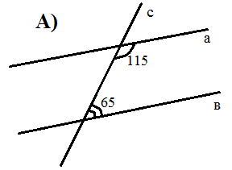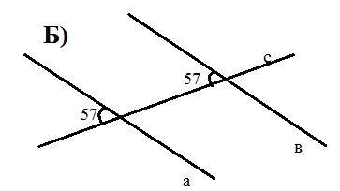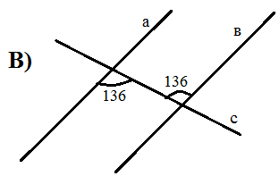
- Запиши краткий ответ к задаче: 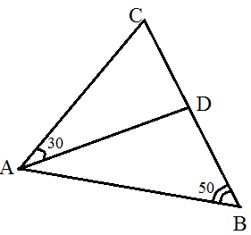 AD- биссектриса АВС. Найти ∠С.
Приведите полное решение задач:
- В равнобедренном треугольнике АВС с основанием ВС проведена медиана АМ. Периметр АВС равен 36 см, а АВМ – 20 см. Найти длину АМ.
- Отрезки АС и ВD пересекаются в их общей середине – точке М. Докажите, что АD=ВС.

